COMPRA DIRECTA 554/2023

CARACTERÍSTICAS NECESARIAS DE LOS ARTICULOS A ADQUIRIR

CONSULTAS: Sergio Morales 26040408 INT. 4475

ITEM N° | ITEM | CANT. |  | DESCRIPCIÓN |  | FOTO
5 | Arnés para perro con hebillas metálicas | HASTA 2 |  | Utilizado para el Plantel K9 de perros de búsqueda y detección de explosivos |  | 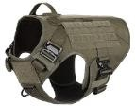
4 | Torniquete Profesional | HASTA 10 |  | Equipo para el armado de los kits de primeros auxilios del Personal |  | 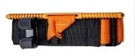
3 | Linterna LED 3D 168 lúm. | HASTA 5 |  | Linterna de búsqueda para los equipo de Seguridad |  | 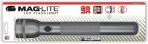
2 | Mini linterna 200 LÚM. | HASTA 8 |  | Linterna personal para los equipo de Seguridad |  | 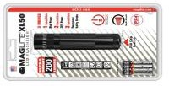
1 | Guante | HASTA 20 PARES |  | Guantes de Seguridad y de Búsqueda y Rescate |  | 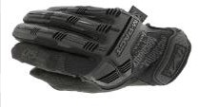

TENER EN CUENTA QUE LA ENTREGA Y LA FACTURACION DEBE SER INMEDIATA UNA VEZ RECIBIDA LA ORDEN DE COMPRA, ANTES DEL 31 /12/2023

